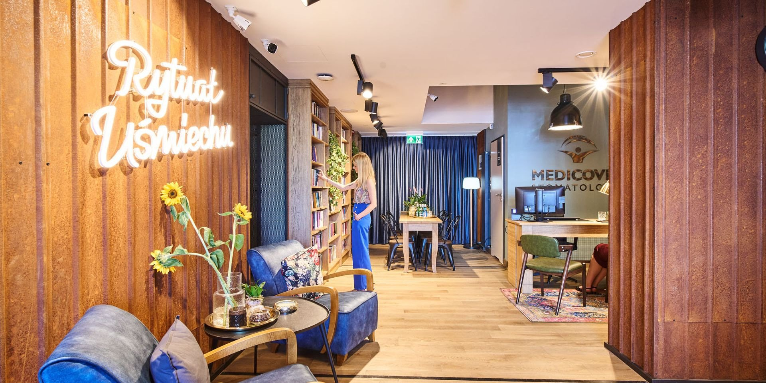

Materiał opracowany przez Guarana PR
Stare fotografie i klimat kawiarni u dentysty? W Sosnowcu otwarto oryginalne centrum stomatologiczne

2022-06-27

W Sosnowcu powstało pierwsze w Zagłębiu centrum dentystyczne, które przypomina… kawiarnię. To jednak nie jedyne, co wyróżnia to miejsce. Pacjenci znajdą tutaj także m.in. biblioteczkę, stoisko kawowe, a także kilka odniesień do XX-wiecznej historii Sosnowca. Za nietypową przestrzenią stoi Medicover Stomatologia.

Takich oryginalnych miejsc w całej Polsce jest już 12. Od kilku miesięcy działają m.in. w Warszawie, Toruniu, Łodzi czy w Trójmieście. W Zagłębiu jest to jednak dopiero pierwsza tego typu przestrzeń. W Sosnowcu zadebiutowało właśnie nowe centrum dentystyczne Medicover Stomatologia.

Nie byłoby w tym nic dziwnego, gdyby nie to, jak je zaprojektowano. Najnowsza lokalizacja sieci została w całości stworzona w tzw. „Rytuale Uśmiechu”. To nowy koncept sieci, którego celem jest przełamanie stereotypowego wizerunku dentysty. Fakt, że nowe miejsce na pierwszy rzut oka nie przypomina dentysty, a kawiarnię czy hotelowe lobby, jest tu celowym zabiegiem.

Tworząc nowe centra dentystyczne staramy się zerwać z pewną konwencją, a co za tym idzie pokazać pacjentom, że można leczyć się w miejscach, które zapewniają komfort emocjonalny, a nawet relaks. To odważna wizja, w której wellbeing pacjenta stawiany jest na pierwszym miejscu
– mówi Wioletta Januszczyk, Dyrektor Zarządzająca Medicover Stomatologia.

Nieprzypadkowo też dzieje się to w dentystyce.

Dentofobia, czyli lęk przed leczeniem, wciąż zbiera swoje żniwo w kraju, o czym świadczy fakt, że ponad 90% Polaków ma próchnicę. Jednym z wielu sposobów walki z tym zjawiskiem jest tworzenie przestrzeni, które nie budzą negatywnych skojarzeń. Wręcz przeciwnie, pozwalają wyciszyć się przed zabiegiem i budują pozytywne doświadczenie, a nie traumę
– dodaje.

W Sosnowcu ma pomóc w tym m.in. fakt, że całą przestrzeń zaprojektowali architekci z warszawskiej pracowni Piotrowscy Design, która stoi m.in. za siecią kawiarni w stolicy. Twórcy miejsca sięgnęli także po wiedzę z takich obszarów jak psychologia, sensoryka czy teoria koloru.

Nowoczesna dentystyka ma za zadanie niwelować stres pacjenta i to na każdym etapie leczenia oraz w wielu wymiarach
– mówi Wioletta Januszczyk.

W nowym centrum robimy to już w momencie, kiedy zostaje przekroczony próg. Stworzona przez nas poczekalnia to swoista strefa chilloutu, czyli wyciszająca emocje przestrzeń, w której pacjent może zrelaksować się przed wizytą. Pomaga w tym m.in. nietypowa – jak na dentystę – aranżacja, ale także zastosowane rozwiązania sensoryczne
– mówi.

Archiwalne zdjęcia Sosnowca i biblioteczka

Jak to wygląda w praktyce w Sosnowcu? W poczekalni zamiast tradycyjnych krzeseł, można znaleźć wygodne fotele w stylu vintage i art deco, a także stoliki kawowe. W centralnym punkcie umieszczono natomiast duży „common table”, który może posłużyć nawet jako przestrzeń coworkingowa. Stworzono tu także stoisko kawowe.

Tłem dla poczekalni jest natomiast biblioteczka z kilkuset pozycjami, które można przeglądać czekając na wizytę. O dobrostan dbają także rośliny. Aranżując przestrzeń Medicover Stomatologia sięgnął po gatunki z listy NASA, które oczyszczają powietrze.

Zatroszczono się także o zmysły, usuwając z przestrzeni elementy, które często drażniły pacjentów. Dobrano wyciszające kolory ścian, a także dodatki np. rdzewioną blachę. To celowy zabieg, sprawiający, że centrum nie kojarzy się np. z przychodnią. Celowo także przytłumiono światło w poczekalni, a stresującą ciszę, zastąpiono jazzową playlistą. Pacjenci czekający w poczekalni nie usłyszą natomiast pracy wiertła w gabinecie ani nie poczują „dentystycznego” zapachu.

Co ciekawe, przestrzeń nawiązuje także do lokalnej historii. Na ścianach można znaleźć kilkanaście czarno-białych, archiwalnych zdjęć przedstawiających Sosnowiec, tworzących mini wystawę o historii miasta. Na fotografiach pochodzących m.in. z lat 20-tych i 30-tych można znaleźć chociażby Teatr Miejski w Sosnowcu w 1934 r. czy Fabrykę Guzików

Holistyczne leczenie

Nowe podejście do tworzenia centrów dentystycznych nie sprowadza się tylko do wnętrz. „Rytuał Uśmiechu” to przede wszystkim holistyczne podejście do pacjenta, nowy standard opieki, a także kompleksowe leczenie stomatologiczne w jednym miejscu. W Sosnowcu na powierzchni 257 m kw. pacjenci znajdą aż 6 gabinetów i dentystów z 6 specjalizacji.

Centrum oferuje usługi obejmujące m.in. stomatologię estetyczną, protetykę, chirurgię stomatologiczną, implantologię, leczenie zachowawcze, periodontologię, endodoncję i medycynę estetyczną. Przyjmuje tutaj także stomatolog dziecięcy.

Centrum wyposażone jest też w nowoczesną pracownię diagnostyki obrazowej (RTG, TK), Pacjenci znajdą tutaj także wiele technologii zapewniających bezbolesne leczenie, np. niewygodne wyciski zastąpiono tu skanami 3D wnętrza jamy ustnej.

Młodzieńczo wyglądająca twarz ma kształt litery V, ze skórą napiętą ku górze, ku policzkom i z wąską brodą, a także wyraźnie zarysowanymi liniami żuchwy i podbródka. U osób z brakami, zwłaszcza rozległymi, ta proporcja ulega odwróceniu
– mówi dr Siewert-Gutowska.

Nowe centrum zostało tak zaplanowane, aby zapewnić pacjentom łatwy dostęp do pełnej opieki stomatologicznej opartej na interdyscyplinarnym zespole lekarskim. Pozwala to na leczenie przypadków wymagających konsultacji kilku specjalistów w jednym miejscu
– mówi lek. dent. Anna Ciupidro z Medicover Stomatologia Sosnowiec – Małachowskiego.

Z kolei zastosowana w centrum nowoczesna technologia oraz wysokiej klasy wyposażenie gabinetów gwarantują bezbolesne i precyzyjne leczenie. Przygotowywany dla każdego pacjenta czytelny plan leczenia ułatwia natomiast zrozumienie celu kolejnych wizyt, daje możliwość emocjonalnego przygotowania się do nich, a tym samym ogranicza stres
– dodaje.

Otwarte właśnie w Sosnowcu centrum jest już 70. zlokalizowanym w Polsce, które należy do Medicover Stomatologia. W woj. śląskim sieć posiada aż 12 lokalizacji. Pierwsza w „Rytuale Uśmiechu” została otwarta w listopadzie 2021 w Bielsku-Białej. Wraz z najnowszym otwarciem sieć dysponuje już 400 fotelami! Centrum zlokalizowane przy ul. Małachowskiego 1A.

\\\ Wywiady, komentarze, konsultacje? Nasi eksperci chętnie odpowiedzą. Dodatkowe materiały, zdjęcia do pobrania na http://medicoverstom.dlamediow.pl/

Biuro Prasowe Medicover Stomatologia / Guarana PRTomasz Pietrzak, tel. 509 106 256, mail. tomasz.pietrzak@guaranapr.pl

 | Stare fotografie i klimat kawiarni u dentysty - w Sosnowcu otwarto oryginalne centrum stomatologiczne.jpg | Download
PDF | Medicover Stomatologia - Backgrounder PL&amp;ENG 2022.pdf | Download

